1. create database 库名 #创建库
2. use 库名； #创建表

create table 表名(

ID int(3),

name char(3),

sex char(3)

)

1. insert into 表名(ID, name,sex) values(‘1’,’ce’,’女’) #插入数据
2. select\*from 表名 where name=’ce’ #查询数据
3. select \*from 表名 #查询表
4. drop table 表名 #删除表
5. delete from表名where ID=’1’ #删除数据
6. alter table 表名 order by 列名 asc（升序）/desc （降序） #排序

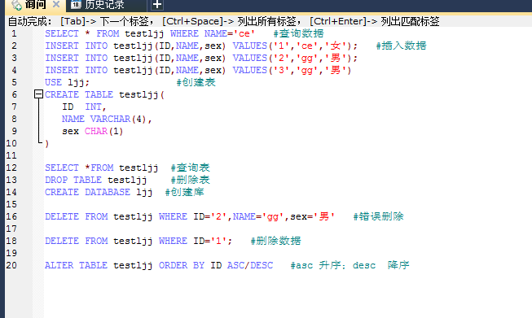

<http://www.w3school.com.cn/sql/sql_where.asp> 学习网址

<http://www.woshipm.com/rp/39203.html> Axure学习

<http://jingyan.baidu.com/article/ce09321b22ad7d2bfe858f56.html> 西塘旅游攻略

<http://360.mafengwo.cn/travels/info.php?id=3226997> 扬州旅游

<http://www.runoob.com> 技术学习网站